**3.3. Sistemas estructurales.**

A través del proyecto estructural las acciones gravitatorias, las fuerzas exteriores y las tensiones internas son sometidas a control y canalizadas por caminos prescritos: la intención es introducirlas en un sistema de acciones y reacciones interdependientes que establezca un equilibrio dentro de cada componente individual, así como en el sistema estructural considerado en su totalidad. El proyecto estructural impide a estas fuerzas reunirse en una concentración destructiva, y las mantiene a raya.

Esta meta no solamente conduce a una sana limitación del vasto campo de la estática, sino que permite establecer también una organización simple y conveniente de los sistemas estructurales arquitectónicos:

1. Estructuras que actúan principalmente mediante su forma material:

-Sistemas de forma activa o sistemas estructurales en estado de tracción o compresión simple.

1. Estructuras que actúan principalmente mediante la colaboración de los miembros en compresión y tracción:

-Sistemas de vector activo o sistemas estructurales en estado de tracción y compresión, ejercidos simultáneamente.

1. Estructuras que actúan principalmente debido a la masa y continuidad de la materia:

-Sistemas de masa activa o sistemas estructurales en estado de flexión.

1. Estructuras que actúan principalmente mediante su continuidad superficial:

-Sistemas de superficie activa o sistemas estructurales en estado de tensión membrana.

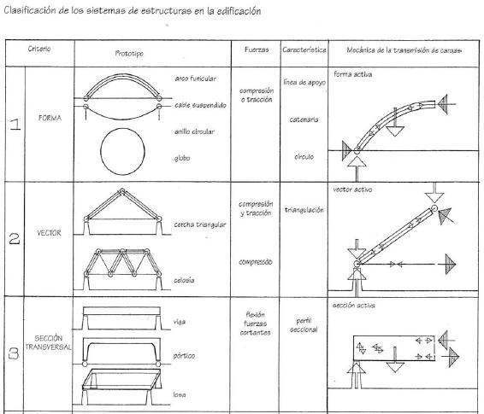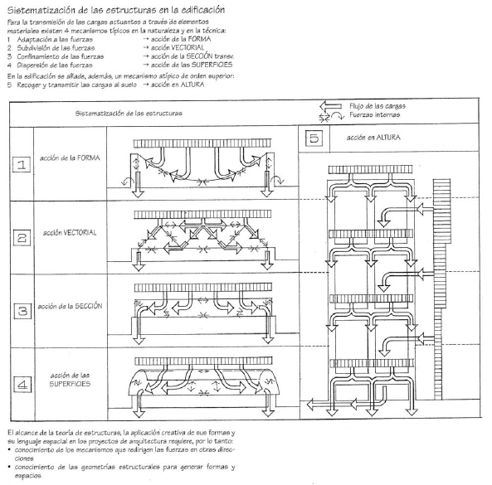

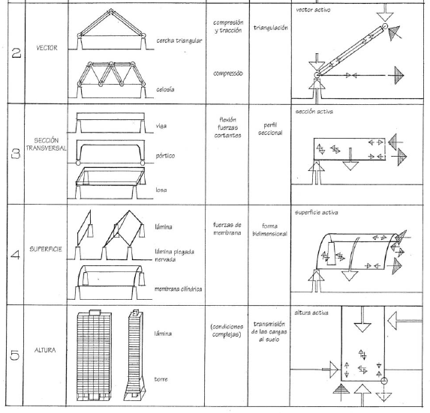

**3.3.1. Forma activa**

Son sistemas portantes de material flexible, no rígido, en los que la transmisión de cargas se efectúa a través de una Forma adecuada y una estabilización de la forma característica. Los componentes básicos de la estructura solo están sometidos a esfuerzos normales, es decir, a compresión o a tracción. Estructuras en estado de tensiones sencillo. Las características más típicas son: catenaria (línea de suspensión)/ arco funicular/círculo.

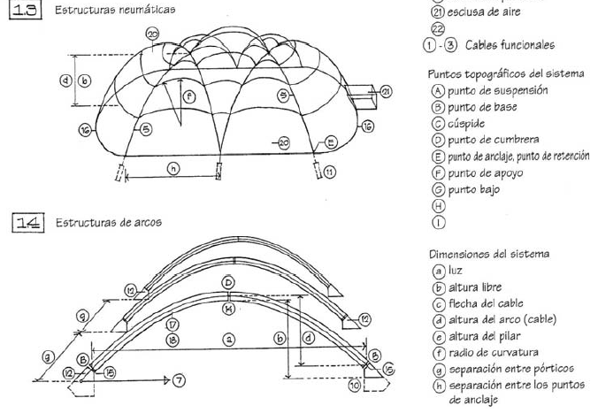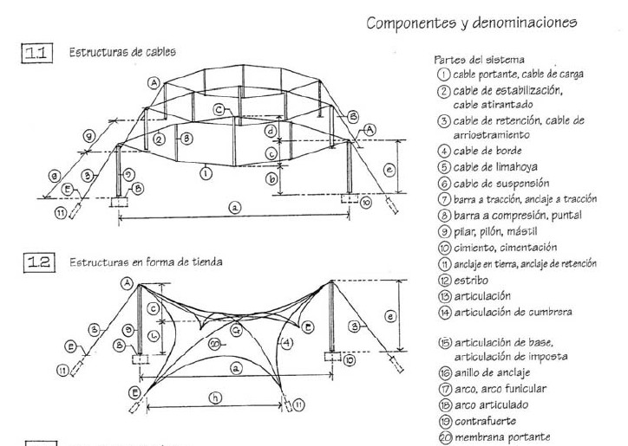

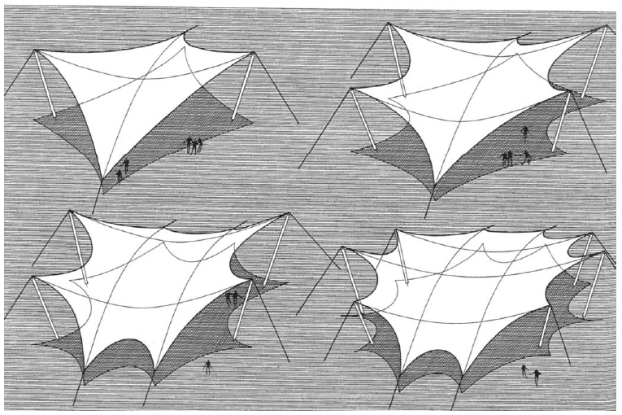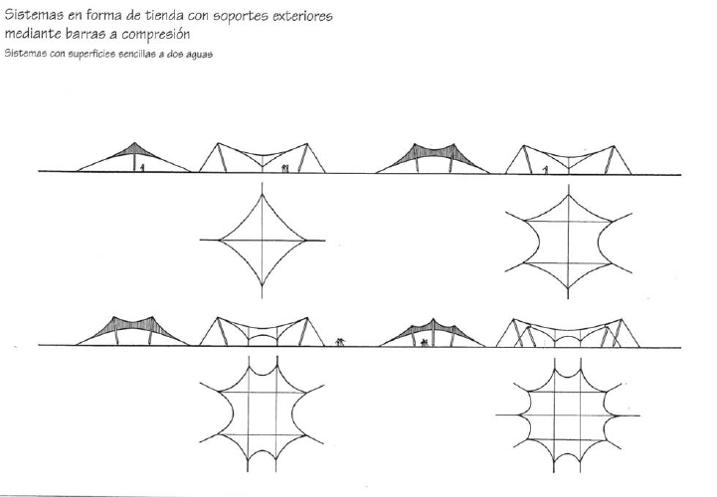

**3.3.2. Vector activo.**

Los sistemas de estructuras de vector activo son sistemas portantes formados por elementos lineales (barras), en los que la transmisión de las fuerzas se realiza pro descomposición vectorial, es decir, a través de una subdivisión multidireccional de las fuerzas. Los elementos del sistema (cordones, barras) están sometidos a compresiones o bien tracciones: sistemas mixtos de compresión y tracción. Las características estructurales típicas son: Triangulación y unión mediante Nudos.

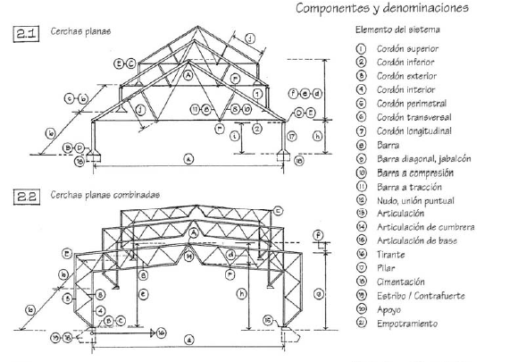

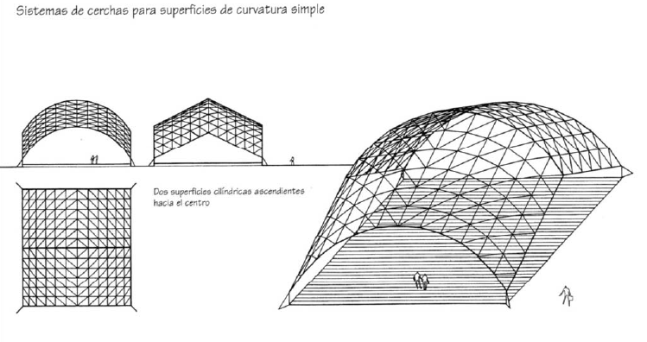

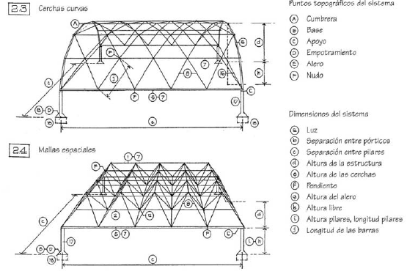

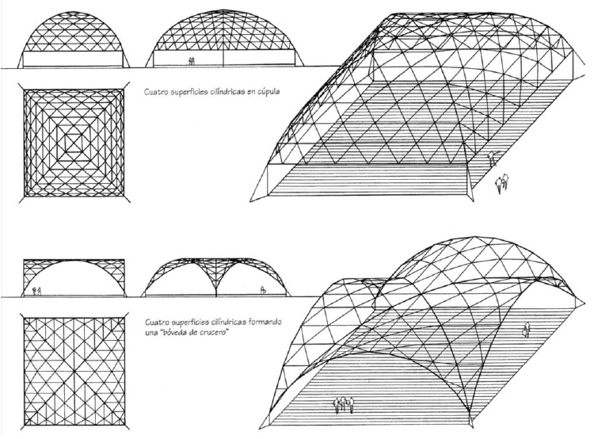

**3.3.3. Sección activa (masa activa).**

Son sistemas estructurales de elementos lineales rígidos y solidos-incluyendo su forma compacta de losa- en los que la transmisión de cargas se efectúa por movilización de fuerzas seccionales. Los componentes de la estructura están sometidos en primer lugar a flexión, es decir, a esfuerzos internos de compresión, tracción y cortantes: estructuras en estado de flexión. Las características estructurales más típicas son: perfil de la sección y continuidad de la masa.

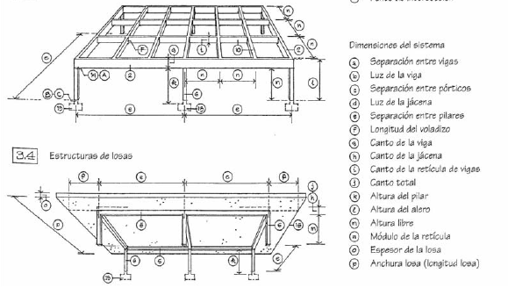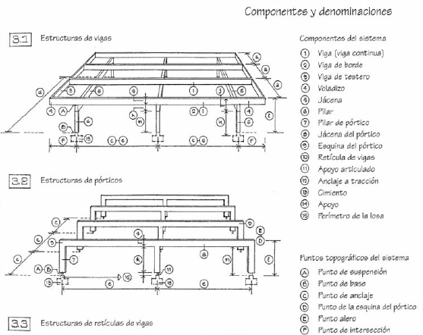

**3.3.4. Superficie activa.**

Los sistemas estructurales de superficie activa son sistemas de superficies flexibles que, a pesar de no resistir flexiones, resiste esfuerzos cortantes, de tracción y de compresión en los que la redirección de las fuerzas se efectúa mediante la resistencia de la superficie y una forma adecuada de la superficie. Los elementos del sistema están sometidos, en primer lugar, a solicitaciones de membrana, es decir, a fuerzas que actúan en paralelo a la superficie: sistemas en un estado de tensiones característico de las membranas. Las características básicas son: estructura portante como delimitación espacial y configuración de las superficies.

